《电子电路仿真与设计》实验报告

**实验名称：**加减运算电路

**实验类型**：设计性实验

**专业班级**：电子科学与技术17级 3 班

**学 号**：2420173095

**姓 名**：罗啸

**学 期**：2019-2020年第一学期

**指导教师**：程铁栋

|  |  |  |
| --- | --- | --- |
| **实验目的** | 掌握电路CAD软件的基本操作。 | 备注 |
| **共同条件** | 使用orCAD仿真（其它仿真软件也可）;运算放大器。 |  |
| **条件**  **及结果要求** |
| 基本条件：自行设计一个实验方案。  要求：实验方案、过程和实验结果必须体现出对加减运算电路理解。实验报告中要有理论计算和仿真结果的对比分析。 |  |
| **报告要求** | 要有过程设计、结果分析的简要说明（包括图表）。*如果没有达到部分要求，必须有原因分析。*报告篇幅不超过4页（含此页），打印装订上交（双面打印），注意排版美观。 |  |
| **评分基本** | 无结果，有结果但无设计思路、无分析描述，有分析但文不对题，报告马虎潦草，会给0分的。 |  |

**实验报告正文**

1. **实验方案**（电路图和简要文字描述）

实验要求设计加法运算电路与减法运算电路，根据所学知识，了解到运算放大器有两种工作状态：放大区和饱和区，在放大区运放能够正常将信号放大并输出，而在饱和区，运放的输出电压为饱和电压．故在设计加法运算电路时，考虑分别设计电路使运放分别工作在放大区和饱和区，验证运放的特性．

设计加减运算电路，四个信号源进行输入，其中两个相加再减去剩下两个．

说明：为了使仿真效果显著，实验中所采用的电源均为直流电源，且数值尽量使用整数值．

1. **实验仿真过程**（必要的仿真图片和文字说明）

１．首先设计一个同相求和运算电路，3个输入信号同时作用于集成运放的同相输入端，构成同相求和运算电路，如图1所示．

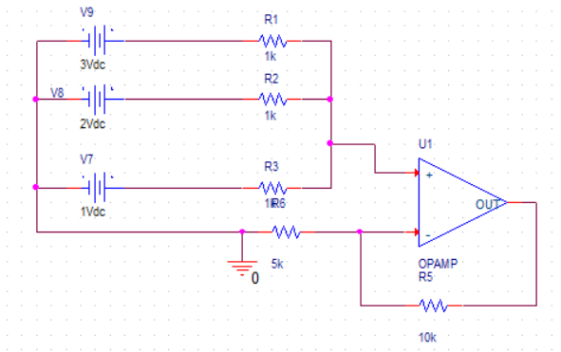

图1 同相求和运算电路

其中输入电压分别为1V、2V、3V，输入电阻均为1K，反相端电阻为5K，反馈电阻为10K．此电路图仿真结果如图2．

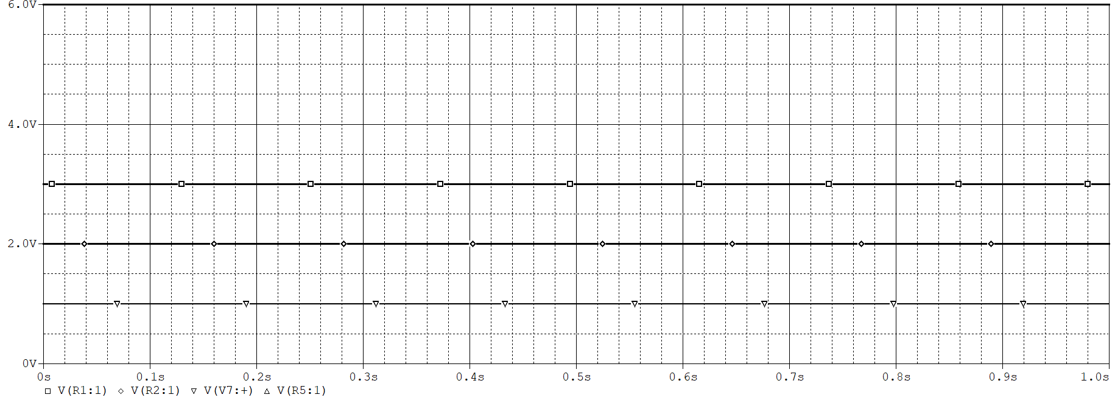

图2 同相求和仿真结果

2．将输入电压增大，分别设置为5V、6V、7V，电路其它参数不做调整，观察输出结果．仿真结果见图3所示．

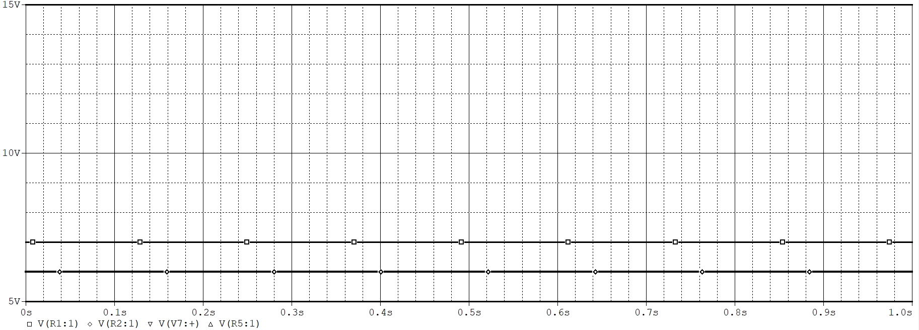

图3 调整运算放大电路仿真结果

3．设计电路如图4所示，实现加减运算电路．

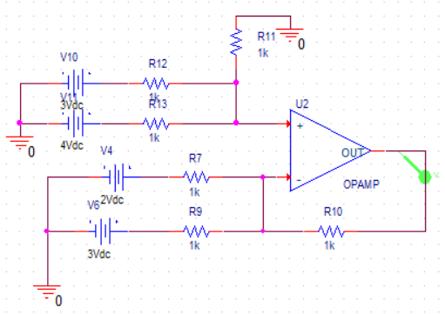

图4 加减运算电路

其仿真结果见图5：

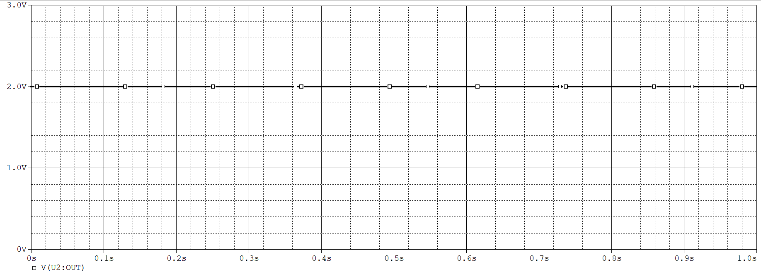

图5 加减运算电路仿真结果

1. **结果分析**

1．加法运算电路分析：信号源输入电压分别为1V、2V、3V经过运放之后，输出电压为6V，实现了对输入电压的求和，仿真结果与理论结果相同；

2．更改参数后，输入电压分别为5V、6V、7V，理论上经过该求和运算电路后，输出电压应该为5+6+7=18V，观察图3的仿真结果，发现输出电压仅有15V，与理论结果不符，查看该运放的参数可知，该运放的饱和电压为正负15V，可以判断运放进入饱和区，故未能将信号进行放大；

3．加减运算电路分析：加减运算电路同相输入端的输入电压为3V、4V，反相输入端的输入电压为2V和3V，经过加减运算电路，输出端的电压应为：3+4-2-3=2V，与图5输出结果一致．

教师评语：